北京市日坛中学2011—2012学年度高二生物3月试题
一、选择题(每题1分，共50分) 每题只有一个正确答案，请将答案填在机读卡中
1．下列哪种糖是动物细胞特有的
A. 葡萄糖 B. 糖原 C. 核糖 D. 蔗糖
2．脂质的生理功能不包括
A. 能源物质 B. 构成生物膜 C. 调节生命活动 D. 催化生物化学反应
3．下列关于核酸的叙述正确的是
A. 核酸的组成元素为C、H、O、N B. 可用甲基绿-苏丹IV检测细胞中核酸分布
C. 核酸是生物的遗传物质 D. 除病毒外，一切生物都有核酸
4．蓝藻和小麦细胞中都有的结构是
A. 核糖体 B. 核膜 C. 线粒体 D. 叶绿体
5．在水深的深海，光线极少，能见度极低，有一种电鳗具有特殊的适应性，能通过自身发出高达5000V的生物电，击昏敌害、获取食物、保护自己。电鳗产生生物电的能量直接来源于
A. 葡萄糖的分解 B. 氨基酸的分解C. 丙酮酸的分解 D. 三磷酸腺苷的水解
6．右图表示某类酶作用的模型，这个模型能解释
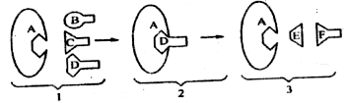
A. 酶的高效性
B. 酶的催化作用需适宜的pH
C. 酶的专一性
D. 酶的催化作用需适宜的温度
7．在有氧呼吸的全过程中，氧的作用发生
在
A. 葡萄糖分解为丙酮酸的阶段 B. 第二阶段阶段
C. 参与有氧呼吸的全过程 D. 产生大量ATP的阶段
8．下表是人体细胞进行有氧呼吸与无氧呼吸的区别，表中描述错误的一项是
 |  | 有氧呼吸 | 无氧呼吸
A | 呼吸场所 | 主要在线粒体内 | 细胞质基质
B | 是否需氧 | 需分子氧参加 | 不需分子氧参加
C | 分解产物 | 二氧化碳、水 | 二氧化碳、乳酸
D | 释放能量 | 较多 | 较少
9．下列哪项是细胞呼吸和光合作用的共同产物
A. CO₂和H₂O B. ATP和[H] C.丙酮酸 D. 淀粉
10．下列关于有机物的说法不正确的是
A. 淀粉、糖原和脂肪都是生物体内的储能物质
B. 细胞内蛋白质的合成过程需要消耗能量
C. 每种酶的主要组成是蛋白质，但都含有少量的RNA
D. 纤维素和果胶是植物细胞壁的组成成分
11．关于生物膜的叙述，错误的是
A. 合成固醇类激素的分泌细胞其内质网一般较发达
B. 溶酶体内的酶由高尔基体合成后被小泡（囊泡）包被
C. 分泌蛋白的修饰加工由内质网和高尔基体共同完成
D. 生物膜之间可通过具膜小泡的转移而实现膜成分的更新
12．将洋葱表皮细胞置于一定浓度的溶液中，一段时间后用显微镜观察，未观察到质壁分离现象。以下推测不合理的是
A. 所取洋葱表皮细胞可能是死细胞 B. KNO₃溶液浓度可能低于细胞液浓度
C. 所取材料为洋葱鳞片叶内表皮细胞 D. 细胞可能发生质壁分离后又自动复原
13．下图分别表示温度、pH与酶活性的关系，叙述不正确的是
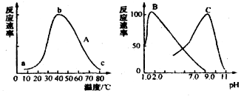
A. 曲线A上的a、b点酶的活性不同，酶的空间结构相同
B. 人体内胃蛋白酶的活性与曲线B相似
C. 曲线B、C说明不同的酶有不同的最适pH
D. 酶活性随温度从80℃减低到40℃而升高
14．下列细胞中，不含有叶绿体、大液泡、中心体的是
A. 人的口腔上皮细胞 B. 洋葱鳞片叶细胞
C. 黑藻细胞 D. 幼嫩的植物细胞
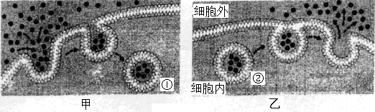
15．右图中甲表示物质进细胞、乙表示物质出细胞的过程，下列表述正确的是
A. 膜泡①由细胞膜包裹形成，膜泡②来自于内质网
B. 膜泡②中的物质可以是抗体、消化酶、激素
C. RNA通过核膜的过程和乙相同
D. 甲、乙图充分说明了细胞膜的选择透过性
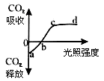
16．科学家研究20℃时小麦光合作用强度与光照强度关系，得到如下曲线，下列有关叙述不正确的是
A. 随着环境温度的升高，cd段位置不断上移
B. a点时叶肉细胞产生ATP的细胞器只有线粒体
C. 其他条件适宜，当植物少量缺Mg时，b点将向右移动
D. 外界条件均适宜时，c点之后小麦光合作用强度不再增加可能与叶绿体中酶的数量有关
17．科学方法与实验目的不匹配的组合是
选项 | 科学研究方法 | 实验目的
A | 显微镜观察法 | 观察线粒体、液泡、细胞核形态
B | 建立模型法 | 探究细胞体积较小的原因
C | 同位素示踪法 | 分泌蛋白的合成、运输、加工和分泌过程
D | 层析法 | 分离细胞核、线粒体、叶绿体等细胞结构
18．在细胞有丝分裂过程中，染色体出现、纺锤丝消失、着丝点分裂、染色单体变成子染色体的时期依次是
①间期； ②前期； ③中期； ④后期； ⑤末期
A. ①③④⑤ B. ②⑤③④ C. ②⑤④④ D. ③②①⑤
19．用高倍镜观察洋葱根尖细胞的有丝分裂。下列描述正确的是
A．观察处于不同分裂时期的细胞，均看不到核膜核仁
B．换用高倍镜观察后，如物像不清晰，可调节粗准焦螺旋直至物像清晰
C．观察处于分裂中期的细胞，可清晰看到赤道板和细胞核
D．观察一个中期的细胞，不可能看到它向后期的变化过程，只能在视野中另找后期细胞观察
20．下列有关细胞分化的说法中不正确的是
A．细胞分化是遗传物质改变的结果
B．细胞分化是生物界中普遍存在的生命现象
C．细胞分化使多细胞生物体中的细胞趋向专门化，有利于提高各种生理功能效率
D．细胞分化是一种持久性的变化，一般来说，细胞分化是不可逆转的
21．据科学考察，海洋生物比陆地生物的进化速度缓慢，其原因是
A．海洋生物比陆地生物低等 B．海洋环境中生存斗争相对缓和
C．海洋生物发生变异少 D．海洋生物的变异个体生存机会少
22．马达加斯加群岛与非洲大陆只相隔狭窄的海峡，但是两地生物种类却有较大差异，造成这种现象最可能的原因是
A. 它们的祖先不同 B. 自然选择的方向不同 C. 变异的方向不同 D. 岛上的生物没有进化
23．现代进化理论与达尔文进化理论，观点不同的是
A．可遗传的变异是生物进化的原始材料 B．自然选择决定生物进化的方向
C．种群基因频率的改变是生物进化的实质 D．自然选择是环境对生物的选择
24．有关生物进化的叙述，正确的是
A．生殖隔离的形成均是由于地理隔离造成的
B．只有在新物种形成时，才发生基因频率的改变
C．突变和基因重组、自然选择及隔离是物种形成的基本环节
D．达尔文自然选择学说认为种群是生物进化的基本单位
25．现代生物进化理论认为变异是不定向的，而自然选择是定向的，所谓定向是指
A．定向遗传 B．定向适应环境 C．定向生存斗争 D．种群基因频率发生定向改变
26．下列有关内环境的叙述中，正确的是
A. 动物的细胞外液是内环境 B. 动物体内血液、组织液、淋巴是内环境
C. 内环境的理化因素绝对稳定 D. 内环境稳态仅由神经调节维持
27．在下列物质中，不属于人体内环境组成成分的是
A. DNA B. 葡萄糖 C. 二氧化碳 D. 抗体
28．神经调节的基本方式是
A、刺激 B、反射弧 C、反射 D、兴奋
29．在某动物的一个以肌肉为效应器的反射弧中，如果传出神经受到损伤，而其他部位正常，感受器受到刺激后，该动物将表现为
A. 有感觉，肌肉有收缩反应 B. 失去感觉，肌肉无收缩反应
C. 有感觉，肌肉无收缩反应 D. 失去感觉，肌肉有收缩反应
30．在一条离体神经的中段施加电刺激，使其兴奋。下图表示刺激时的膜内外电位变化及其所产生的神经冲动传导方向（横箭头表示传导方向），其中正确的是
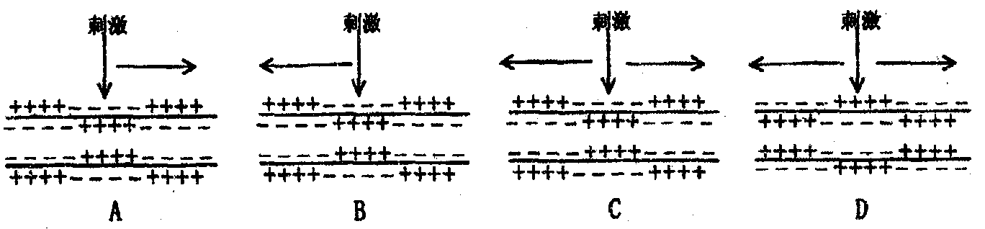
31．已知突触前神经元释放的某种递质可使突触后神经元兴奋，当完成一次兴奋传递后，该递质立即被分解。某种药物可以阻止该递质的分解，这种药物的即时效应是
A、突触前神经元持续性兴奋 B、突触后神经元持续性兴奋
C、突触前神经元持续性抑制 D、突触后神经元持续性抑制
32．人的神经系统中，有些神经细胞既能传导兴奋，又能合成、分泌激素。这些细胞位于
A. 大脑皮层 B. 垂体 C. 下丘脑 D. 脊髓
33．在人工饲养条件下，如果淡水鱼不排卵，可将同种性成熟鱼的垂体提取液注射到雌鱼体内，促进其排卵。这一方法主要是利用了垂体细胞合成的
A. 甲状腺激素 B. 雌激素 C. 促甲状腺激素 D. 促性腺激素
34．下图是甲状腺分泌活动的一种调节机制示意图。对有关环节正确的解释是
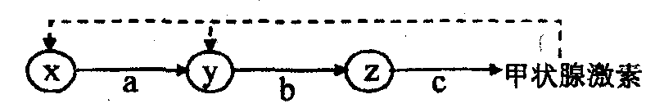
A. a、b分别表示促甲状腺激素和促甲状腺激素释放激素 B. x、y分别表示垂体和下丘脑
C. a和b同时作用于z，对c产生促进作用 D.表示反馈调节信息
35．阻断下丘脑与垂体的联系后，受影响最小的内分泌腺是
A、肾上腺 B、甲状腺 C、胰岛 D、性腺
36．下列哪种疾病是因为缺乏激素而引起的
A、巨人症 B、血友病 C、白化病 D、糖尿病
37．下列哪种激素可以促进肾小管、集合管重吸收水，使尿量减少
A、甲状腺激素 B、促甲状腺激素 C、抗利尿激素 D、催产素
38．人在寒冷环境中，身体不会发生的变化是
A、皮肤血管收缩 B、皮肤的血流量增加 C、汗腺分泌活动减弱 D、代谢活动增强
39．在人体内，下面哪一组物质可以在同一个细胞中产生
A．胰岛素和胰蛋白酶 B．生长激素和淀粉酶 C．氧化酶和呼吸酶 D．胰岛素和胰高血糖素
40．下列哪种现象仅属于特异性免疫
A. 泪液中的溶菌酶可杀死沙眼衣原体 B. 胃液中的盐酸可杀死部分进入胃内的细菌
C. 体内的天花抗体能防御天花病毒 D. 淋巴结内的吞噬细胞吞噬侵入人体内的链球菌
41．下列关于免疫的叙述，正确的是
A. 先天性胸腺发育不全患者的细胞免疫和部分体液免疫缺陷
B. B细胞和T细胞所含基因不同，功能也不同
C. 吞噬细胞吞噬外来细菌，必须有抗体参与
D. 体液免疫仅依靠B细胞就可以完成
42．艾滋病是HIV感染所引起的人类免疫缺陷疾病。有关艾滋病的叙述，正确的是
A. HIV主要感染人体B淋巴细胞，从而影响体液免疫
B. 艾滋病人群患恶性肿瘤的比率与健康人相比没有差异
C. HIV在增殖过程中，利用其RNA和宿主的翻译系统合成病毒蛋白质
D. 和艾滋病人握手、共餐等行为会感染HIV
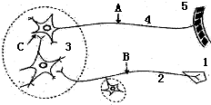
43．某种药物可以阻断蟾蜍屈肌反射活动。下图为该反射弧的模式图，其中1为感受器。A、B为神经纤维上的实验位点，C为突触间隙。下列实验结果能够证明这种药物“在神经系统中仅对神经细胞间的兴奋传递有阻断作用”的是
①将药物放在A，刺激B，肌肉收缩
②将药物放在B，刺激A，肌肉收缩
③将药物放在C，刺激B，肌肉不收缩
④将药物放在C，刺激A，肌肉收缩
A. ①③ B. ②③ C. ①④ D. ②④
44．下列有关人和动物激素调节的表述不正确的是
A. 人和高等动物有专门分泌激素的内分泌腺，植物无专门分泌激素的器官
B. 内分泌腺分泌的激素通过特定的管道分泌到血液中，再运往全身各处
C. 脑垂体具有管理和调节其他内分泌腺的作用
D. 下丘脑是机体调节内分泌活动的枢纽
45．人体受到某种抗原的刺激会产生记忆细胞，当其受到同种抗原第二次刺激时
A. 记忆细胞的细胞周期持续时间变短，机体抗体浓度增加
B. 记忆细胞的细胞周期持续时间变长，机体抗体浓度增加
C. 记忆细胞的细胞周期持续时间变短，机体抗体浓度减少
D. 记忆细胞的细胞周期持续时间不变，机体抗体浓度减少
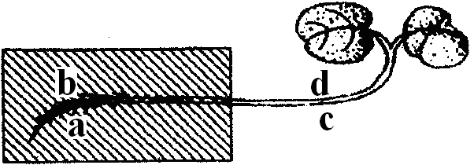
46．下图表示将盆栽植物水平放置时植物的生长状况。对比a、b、c、d四处，生长素浓度及细胞伸长速度正确的一组是
 | 生长素浓度较高处 |  | 细胞伸长较快处
A | c | d | c | d
B | a | c | b | c
C | b | c | b | d
D | a | c | a | c
47．农业上常用一定浓度的生长素类似物作为除草剂，除去单子叶农作物中的双子叶杂草。右图横轴为生长素浓度变化，下列说法正确的是
A. 曲线①表示单子叶农作物，曲线②表示双子叶杂草
B. 一定浓度的除草剂可以抑制杂草的生长，但对农作物无任何作用
C. 喷洒的除草剂的最适宜浓度是②曲线最高点对应的生长素浓度
D. 喷洒的除草剂浓度越高，除草效果越好
48．用适宜浓度的生长素溶液处理没有授粉的番茄花蕾(体细胞染色体数2N)，可获得无籽果实，果实细胞的染色体数目是
A．N/2 B．N C．2N D．4N
49．植物顶芽的生长素可以向生长素的浓度比它高的侧芽部位运输。同时，在缺氧的条件下会严重阻碍其运输。这说明生长素的运输属于（ ）
A．主动运输 A．自由扩散 C．协助扩散 D．渗透作用
50．下列关于植物激素的叙述中，错误的是
A. 在植物体内含量极少 B. 对植物生命活动具有调节作用
C. 在植物体一定部位产生 D. 各种激素在植物体内独立起作用

二、非选择题(共50分，每空1分)
51．（8分）下面是两类细胞的亚显微结构模式图，请据图回答问题。（［ ］中填数字序号，________上填该序号对应的结构名称）
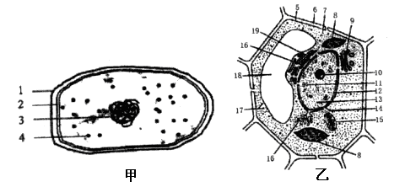
（1）甲图细胞属于_______(原核、真核)细胞，判断的依据是__________。
（2）甲、乙两图的细胞均有的结构名称是___________、_________和__________。
（3）西瓜红色果肉细胞的色素主要存在于乙图的［ ］__________。若乙图细胞是洋葱的鳞片叶内表皮细胞，则不应该具有的结构是____（填序号）
（4）乙图结构15中产生的CO₂进入同一细胞的叶绿体中，需要穿过______层磷脂分子。
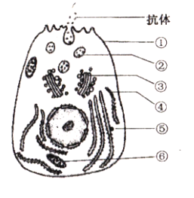
52.（5分）下图是某淋巴细胞，膜外颗粒为抗体，请据图回答：
（1）此细胞排出抗体的方式叫做______；抗体从开始合成到分泌出细胞，经过的细胞结构顺序是（填标号）______；在分泌抗体时要消耗由[ ]________提供的能量。
（2）此细胞需要K⁺时必须以________方式从外界吸收。此过程需要细胞膜上的__________帮助。

53.（7分）图l为植物光合作用过程图解；图2为在光照等适宜条件下，将培养在CO₂浓度为1%环境中的某植物迅速转移到CO₂浓度为0.003%的环境中，其叶片暗反应中C₃和C₅化合物微摩尔浓度变化趋势的曲线图。请据图回答下列问题。
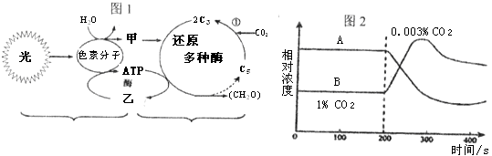
（1）图1中色素分子分布在叶绿体的_______上；①表示CO₂的______甲表示_________；乙表示__________；暗反应进行的场所是_________。
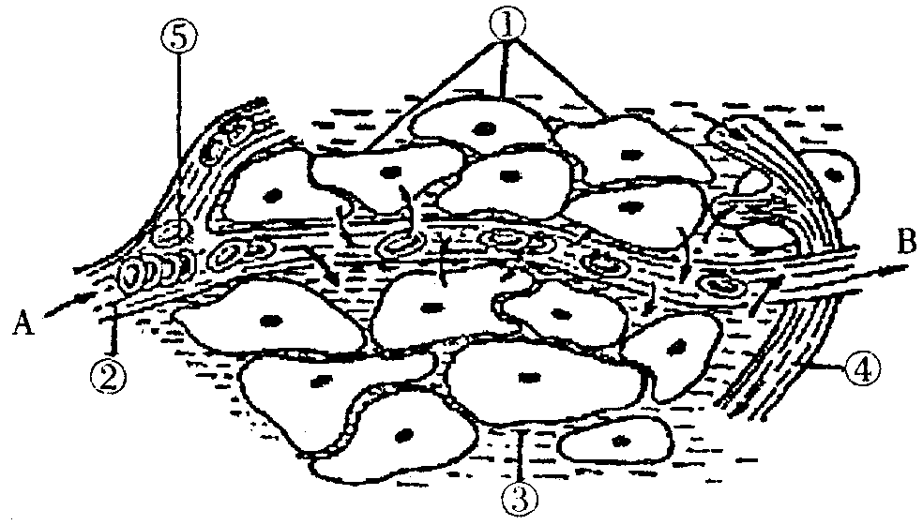
（2）图2中物质A是_________（C₃化合物、C₅化合物）。CO₂浓度为0.003%时 ，该植物光合速率最大时所需要的光照强度比CO₂浓度为1%时的______（高、低）
54.（7分）下图为体内细胞与内环境之间的物质交换示意图，据图回答下列问题：
(1)此图表示细胞与周围环境之间的关系，其中毛细血管管壁细胞生活的具体内环境是 。（填标号）
(2)若人体血液中的血糖降低，可直接刺激______细胞，使其分泌胰高血糖素；也可由_______通过有关神经调节作用于该细胞，使其分泌胰高血糖素。同时，血糖降低还可作用于肾上腺，使其分泌 ___，促使血糖含量升高。该激素与胰高血糖素间的关系是_______作用。
(3)如果图中①细胞为B淋巴细胞，则合成抗体的细胞器是 ，抗体存在于上图中的 部位（填标号）。
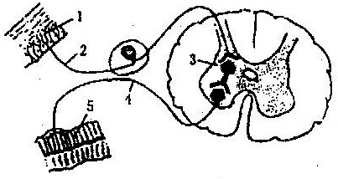
55.（7分）右图为人体反射弧模式图。
(1)图中所画5是_______。兴奋在神经纤维上以 形式向前传导。神经纤维在未受刺激时，细胞膜的内外电位表现为 。
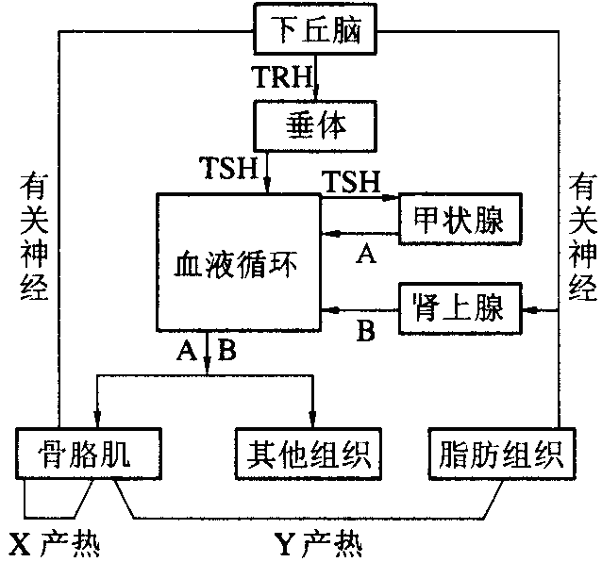
(2)兴奋在突触的传递过程是：突触前神经元兴奋传至轴突末端，引起其中突触小泡与________融合，释放递质到 ，递质与________上受体结合。因此神经元间兴奋传递的方向只能是_________。
56.（7分）根据人体调节产热的主要途径示意图回答有关问题：
（1）图中TRH是 激素，A是 激素。寒冷环境中A和B激素在血液中的含量 。
（2）常温下，血液中A有增加趋势时，TRH和TSH的分泌量将 ；这种调节属于 调节。
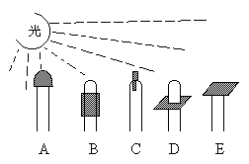
（3）神经和激素都可以对人体生命活动进行调节，在这两种调节方式中是以 调节为主。人体维持体温恒定的调节方式是 调节。
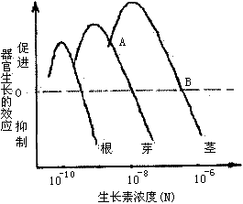
57.（5分）用云母片(不透水)及锡纸制品处理生长一致的燕麦幼苗，然后给予单侧光照射，培养一段时间后，胚芽鞘将：A_______生长，B_______生长，C_______生长，
D_______生长，E_______生长。
58.（4分）如图表示生长素对某种植物根、茎和芽生长情况的影响曲线。看图回答下列问题：
(1)促进芽生长的最适宜浓度时，对根生长的效应是______。
(2)A点所对应的生长素浓度对茎生长的效应是_______，对芽生长的效应是________。从图中可以看出，植物体的根、茎和芽对生长素浓度的敏感程度由高到低的顺序____________。
北京市日坛中学2011—2012学年度
高二 年级 生物 学科第 二 学期 3 月检测练习答题纸
51（8分）
(1)________________ ________________
(2) ________________ ________________ ________________
(3)[ ] ________________ ________________
(4) ________________
52（5分）
(1)________________ ________________ [ ]______________
(2)________________ ________________
53（7分）
(1)________________ ________________ _________________ ______________
________________
(2)________________ ________________
54（7分）
(1)________________
(2)_______________ ________________ _______________ _________________
(3)_______________ ________________
55（7分）
(1)_______________ ________________ ________________
(2)_______________ ________________ ________________ _______________
56（7分）
（1）_____________________ _____________________ _____________________
（2）____________________ _____________________
（3）____________________ _____________________
57（5分）
A___________________ B____________________ C____________________
D___________________ E____________________
58（4分）
(1)___________________
(2) ___________________ ___________________ ___________________
相关试题链接：
（在文字上按住ctrl即可查看更多试题）
高考模拟题：高考各科模拟试题【下载】
历年高考试题：历年高考各科试题【下载】
高中试卷频道：高中各年级各科试卷【下载】
高考资源库：各年级试题及学习资料【下载】

